**KHOA CÔNG NGHỆ THÔNG TIN**

**TRƯỜNG ĐẠI HỌC KHOA HỌC TỰ NHIÊN**



BÁO CÁO 1

DỰ ÁN QUẢN LÍ ĐIỂM HỌC SINH

**MÔN HỌC: NHẬP MÔN CÔNG NGHỆ PHẦN MỀM**

Giáo viên hướng dẫn: Bùi Tấn Lộc

Lớp: 18_32

Tên nhóm: MTP3

Thành viên thực hiện:

1. 18120507 Trương Công Phu
2. 18120516 Hồ Trọng Phương
3. 18120517 Nguyễn Công Bình Phương
4. 18120626 Đặng Quang Trường
5. 1712601 Trịnh Văn Minh

*2020-2021*

______________________________________________________________

# Thông tin nhóm

## Website / Facebook /GitHub của nhóm

1. https://github.com/AI005/Manage_Student_WEB_Django.git
2. <https://trello.com/invite/b/NDEoETpR/2e809e0408b1e09b9b341a189188ac83/compile-report1>
3. <https://join.slack.com/t/sempt3quanlyd-zct9846/shared_invite/zt-iaj13l8n-KnxyXSdIICWt77t3dkksag>
4. <https://drive.google.com/drive/folders/1wrXA8tWF01ctXY114CWduvYKDU7HrxQ5?usp=sharing>

## Danh sách thành viên

|  |  |  |  |  |
| --- | --- | --- | --- | --- |
| **STT** | **MSSV** | **Họ Tên** | **Email** | **Điện thoại** |
| 1 | 1712601 | Trịnh Văn Minh | tvminh2611@gmail.com | 0943439160 |
| 2 | 18120507 | Trương Công Phu | congphu2020@gmail.com | 0399438473 |
| 3 | 18120516 | Nguyễn Công Bình Phương | nguyencongbinhphuong12091999@gmail.com | 0364288693 |
| 4 | 18120517 | Hồ Trọng Phương | hotrongphuong20012000@gmail.com | 0393421914 |
| 5 | 18120626 | Đặng Quang Trường | dang.quang.truong9x@gmail.com | 0366330815 |

# Lịch sử cập nhật

# Nhận diện thành viên

Thành viên 1 - Trịnh Văn Minh:

- Có khả năng quản lí, sắp xếp thời gian, phân chia công việc hiệu quả

- Vai trò : **PM, phân tích hệ thống**

Thành viên 2 - Trương Công Phu:

- Khả năng tự học, tìm tòi cái mới, yêu công việc, thích thử thách bản thân

- Vai trò :**Thiết kế database, giao diện**

Thành viên 3: Hồ Trọng Phương

- Có khả năng thiên logic, đam mê nghệ thuật, thích âm nhạc, mĩ thuật. Thích tương tác với mọi người

- Vai trò : **Lập trình front end, backend**

Thành viên 4: Nguyễn Công Bình Phương

- Kĩ tính, có tinh thần tự giác, không thích sự trì hoãn, kiểu người yêu công việc

- Vai trò :**Lập trình backend, tổng kết report**

Thành viên 5: Đặng Quang Trường

- Khả năng tư duy logic, thiên về bán cầu não trái, thích nghiên cứu tìm tòi

- Vai trò : **Lập trình backend, tester**

**Phân tích đóng góp cá nhân**

# Mục lục

Thông tin nhóm 2

1. Website / Facebook /GitHub của nhóm 2

2. Danh sách thành viên 2

Lịch sử cập nhật 3

Nhận diện thành viên 4

Mục lục 5

Mô tả bài toán 7

1. Tên dự án: 7

Website quản lí điểm số học sinh THPT 7

2. Mô tả dự án 7

3. Yêu cầu người dùng 8

4. Bảng chú giải thuật ngữ 11

Yêu cầu hệ thống 12

1. Yêu cầu chức năng 12

2. Yêu cầu phi chức năng 12

3. Yêu cầu về giao diện trên màn hình 13

Đặc tả yêu cầu chức năng 16

1. Danh sách các stakeholder 16

2. Danh sách các actor 16

3. Đặc tả use case và vẽ biểu đồ use case 17

a. Mô tả 17

b. Biểu đồ use case 18

c. Ma trận truy xuất nguồn gốc (Traceability Matrix) 19

d. Đặc tả use case 24

4. Biểu đồ tuần tự 28

Đặc tả giao diện người sử dụng 31

1. Thiết kế sơ bộ 31

2. Ước lượng nỗ lực của người 32

Kế hoạch làm việc 33

Tham khảo 34

# Mô tả bài toán

## Tên dự án:

## Website quản lí điểm số học sinh THPT

## Mô tả dự án

**2.1 Ngữ cảnh**

Trong thời đại ngày nay, tin học đã trở nên phổ biến với mọi người từ mọi cấp học, mọi ngành của xã hội. Cùng với sự phát triển đó đã kéo theo nhu cầu tin học hóa việc quản lý điểm số học sinh ở các trường THPT. Nắm bắt nhu cầu đó nhóm MTP-3 thuộc khoa CNTT trường ĐH KHTN đã quyết định xây dựng một ứng dụng web quản lý điểm số học sinh THPT để làm đồ án cho môn học NMCNPM.

**2.2 Mục tiêu**

* Xây dựng phần mềm giúp việc quản lý điểm số linh hoạt và tối ưu.
* Giảm tải công việc bằng tay, tiết kiệm thời gian, hạn chế sai sót trong quá trình quản lý điểm.
* Tạo thuận lợi cho việc theo dõi, kiểm soát điểm số của học sinh.
* Xây dựng một phần mềm tiện lợi, dễ sử dụng.
* Hoàn thành phần mềm trong đúng thời gian quy định

**2.3 Phạm vi**

* Dự án quản lý điểm số học sinh THPT cho phép:
* Giáo viên nhà trường đánh giá, theo dõi, cập nhật điểm số, hạnh kiểm của học sinh các lớp hay môn học mà mình phụ trách trong kỳ học đó.
* Học sinh hay phụ huynh theo dõi thời khóa biểu và các cột điểm chi tiết (kt 15’, GK, CK, …) của từng môn trong học kì và học bạ của học sinh trong những năm học tập ở trường.
* Quản trị viên quản lý thời khóa biểu, giáo viên , học sinh và phân quyền cho họ.
* Dự án sẽ không đi sâu vào việc quản lý thông tin cá nhân của học sinh hay cán bộ nhân viên trong trường, không quan tâm đến các nhu cầu cung cấp thông tin của nhà trường tới học sinh hay trao đổi thông tin học tập giữa học sinh và giáo viên.

## Yêu cầu người dùng

|  |  |
| --- | --- |
| ID | Mô tả |
| UR01 | Quá trình chuyển giao giữa các năm học, nhà trường thực hiện xét tốt nghiệp cho các sinh viên 12 và thực hiện tiếp nhận các sinh viên lớp 10 vào. Việc cần làm bây giờ là cập nhật lại danh sách học sinh trong trường. |
| UR02 | Vào đầu năm học mới, nhà trường lên danh sách giáo viên trực tiếp giảng dạy từng môn học, lên kế hoạch thời khóa biểu và phân công lịch giảng dạy cho giáo viên. |
| UR03 | Giáo viên bộ môn được phát một quyển sổ để theo dõi và đánh giá điểm số môn học của học sinh ở những lớp mình giảng dạy. Việc sử dụng sổ điểm cá nhân rất bất tiện như dễ thất lạc, quá trình nhập điểm không cẩn thận gây sai sót phải chép lại, kết thúc học kì phải tự mình tính điểm trung bình gây mất nhiều thời gian và có thể có sai sót trong quá trình tính toán. Vì vậy cần họ mong muốn phần mềm có thể có chức năng cho phép giáo viên kiểm tra thông tin điểm số kĩ trước khi lưu và hỗ trợ tính điểm trung bình cho giáo viên bộ môn. |
| UR04 | Mỗi lớp được phân công một giáo viên chủ nhiệm. Giáo viên chủ nhiệm quản lý nề nếp của học sinh, cuối kì giáo viên chủ nhiệm phải đánh giá hạnh kiểm dựa trên tác phong, đạo đức của học sinh đó trong học kỳ và tổng kết điểm cho học sinh từ điểm trung bình của giáo viên bộ môn. Vì vậy mong muốn của họ là phần mềm có thể tự lấy điểm môn học của học sinh khi có cột điểm mới từ các giáo viên bộ môn để giáo viên có thể nắm rõ điểm và tình trạng học tập của học sinh nhanh chóng, việc lấy điểm tổng kết từ giáo viên bộ môn cũng dễ dàng |
| UR05 | Học sinh trước đây phải lên trường trước để xem thời khóa biểu hoặc khi có sự thay đổi thời khóa biểu thì lớp trưởng phải lên bảng tin trường sao chép thời khóa biểu về cho lớp chép lại. Thế nên mong muốn của họ là có thể nhanh chóng cập nhật được thời khóa biểu khi có sự thay đổi. |
| UR06 | Để kiểm tra tiến độ và chất lượng giảng dạy nên giáo viên bộ môn phải thường nộp sổ điểm để nhà trường kiểm tra. Mong muốn là ứng dụng có thể cho nhà trường xem bảng điểm của tất cả các giáo viên để việc này dễ dàng hơn. |
| UR07 | Điểm số nằm trong tay giáo viên nên việc theo dõi điểm số của học sinh và phụ huynh trở nên khá hạn chế. Mong muốn là học sinh và phụ huynh có thể theo dõi điểm số một cách thuận lợi, sớm có khiếu nại trong trường hợp sai sót, xuất bảng điểm theo học kỳ theo năm để học sinh có thể tự đánh giá kết quả học tập của mình và phụ huynh có thể dễ dàng theo dõi tình trạng học tập của con em. |
| UR08 | Việc tổng kết, thống kê kết quả học tập cuối năm của nhà trường mất thời gian, dễ sai sót, không có cái nhìn bao quát  khó có thể để thống kê chính xác kết quả học tập của học sinh. Vì vậy, nhà trường mong muốn có thể tổng kết kết quả học tập của học sinh một cách nhanh chóng, chính xác, việc thống kê linh hoạt, dễ dàng, nhà trường có thể đánh giá chính xác kết quả học tập của học sinh |
| UR09 | Việc lưu lại kết quả học tập của học sinh qua từng năm của nhà trường rất bất tiện, dễ thất lạt, mất mát, lúc cần dùng đến thì mất thời gian để tìm lại. Nhà trường mong muốn có thể lưu trữ điểm của học sinh qua các năm một cách dễ dàng, an toàn, tránh được các rủi ro mất mát, việc tìm kiếm lại dữ liệu cũ cũng nhanh chóng hơn. |
| UR10 | Để kiểm soát sự minh bạch trong quá trình cho điểm thì giáo viên sau khi xác nhận nhập điểm sẽ không thể thay đổi điểm số. |
| UR11 | Kết thúc học kỳ là lúc xếp loại thành tích của học sinh để trao khen thưởng. Phía nhà trường mong muốn hệ thống tự động xếp loại thành tích học sinh dựa trên các số liệu từ giáo viên chủ nhiệm. |
| UR12 | Mỗi kỳ họp phụ huynh giáo viên chủ nhiệm phải in giấy mời rồi gửi về cho phụ huynh thông qua học sinh. Họ mong muốn hệ thống có thể tự động gửi giấy mời online (có thể gửi tới email của phụ huynh). |
| UR13 | Phía khách hàng yêu cầu phân quyền cho từng người dùng nhất định như phía nhà trường, giáo viên bộ môn, giáo viên chủ nhiệm , phụ huynh và học sinh. |

## Bảng chú giải thuật ngữ

# Yêu cầu hệ thống

## Yêu cầu chức năng

|  |  |  |
| --- | --- | --- |
| **ID** | **Trọng số** | **Yêu cầu chức năng** |
| CN1 | 5 | Đăng nhập, đăng ký, đăng xuất tài khoản và phân quyền cho các đối tượng sử dụng |
| CN2 | 2 | Cập nhật thông tin GVCN, GVBM, học sinh (thêm, sửa, xóa) |
| CN3 | 2 | Cập nhật điểm cho học sinh (nhập điểm, sửa điểm) |
| CN4 | 3 | Tra cứu thông tin giáo viên, học sinh, tra cứu điểm của học sinh |
| CN5 | 4 | Thống kê điểm của học sinh |

## Yêu cầu phi chức năng

|  |  |  |
| --- | --- | --- |
| **ID** | **Trọng số** | **Yêu cầu phi chức năng** |
| PCN1 | 4 | Giao diện được thiết kế thân thiện với người sử dụng, dễ sử dụng, dễ hiểu, dễ nắm bắt đối với một đối tượng sử dụng |
| PCN2 | 3 | Thời gian khởi động, truy cập, xử lý thông tin phải nhanh, hiệu quả, tốc độ phản hồi của mỗi yêu cầu không vượt quá 5s |
| PCN3 | 5 | Phân quyền cho đối tượng sử dụng và người sử dụng, dữ liệu chỉ được truy cập bởi người có thẩm quyền |
| PCN4 | 2 | Bảo mật tài khoản người dùng và đảm bảo toàn vẹn dữ liệu |
| PCN5 | 2 | Hệ thống dễ bảo trì, mở rộng, nâng cấp |

## Yêu cầu về giao diện trên màn hình

Thiết kế wireframe

- LOGIN PAGE:

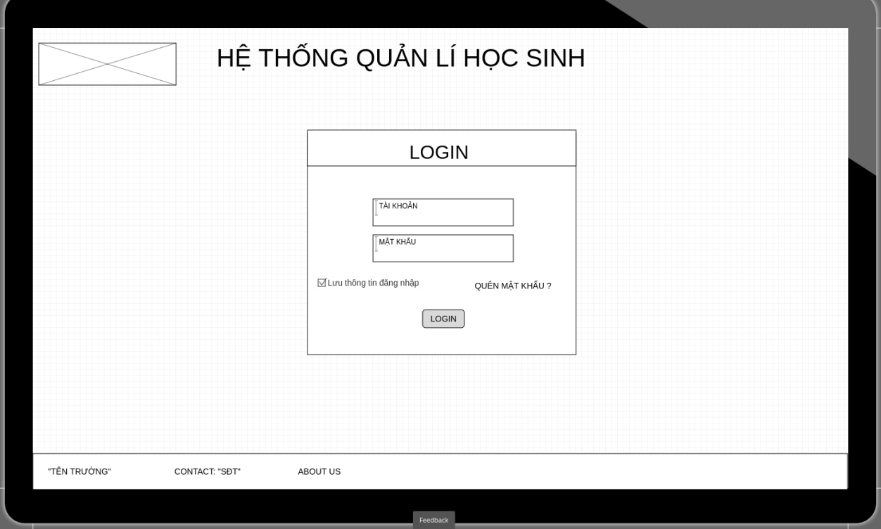

- USER PAGE:

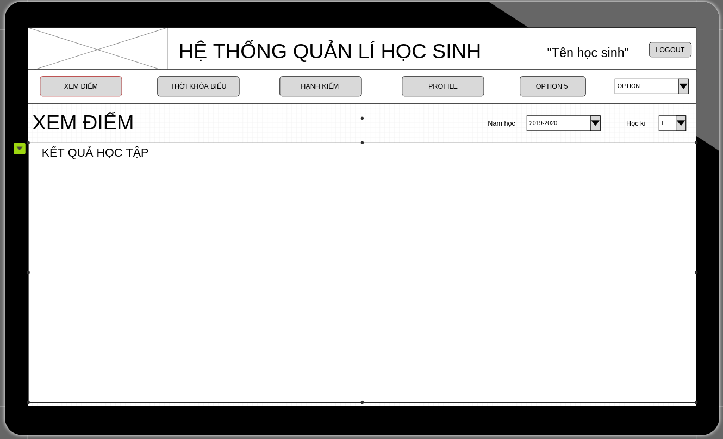

- ADMIN PAGE:

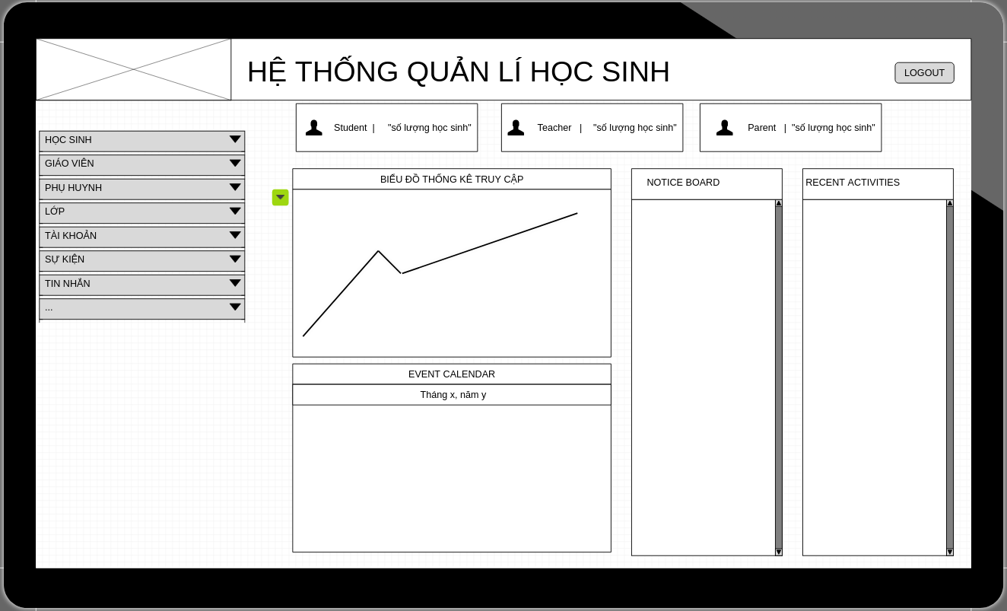

- GIÁO VIÊN PAGE:

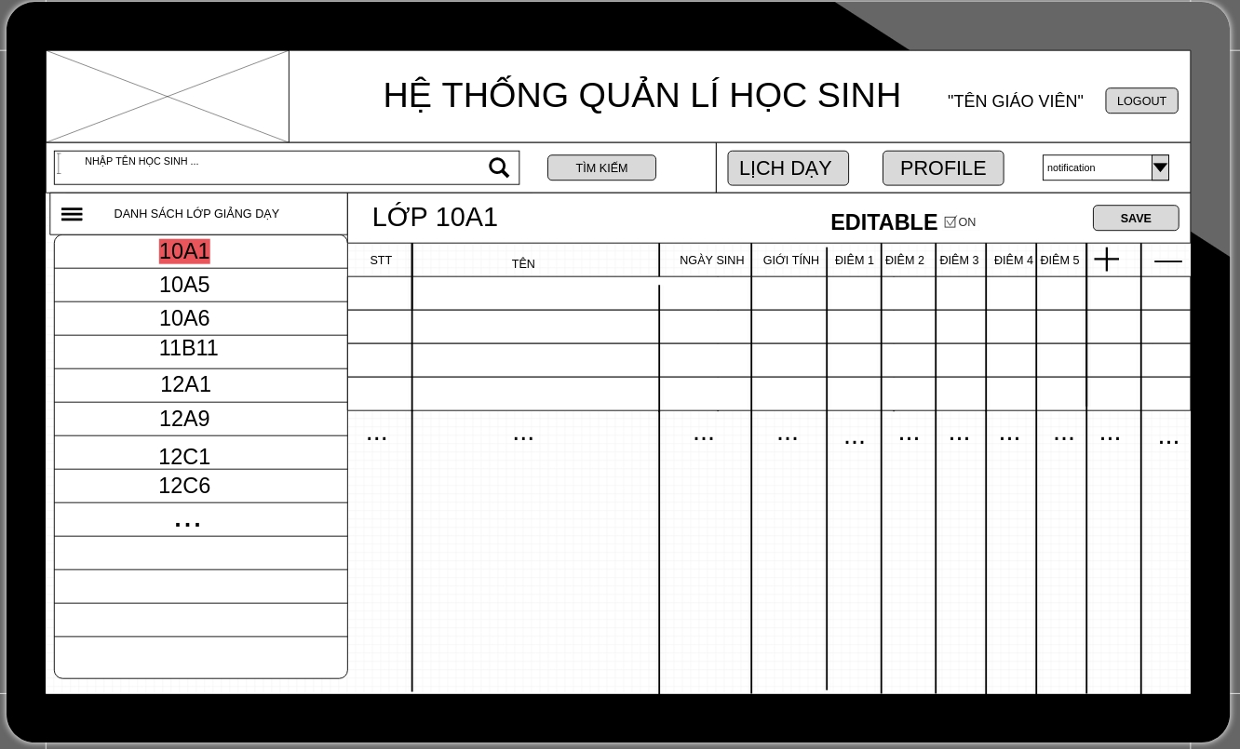

# Đặc tả yêu cầu chức năng

## Danh sách các stakeholder

* Học sinh, phụ huynh: Thông tin của học sinh được lưu trong hệ thống.
* Giáo viên: Những người giảng dạy trong nhà trường
* Hiệu trưởng: Quản lý và điều hành các hoạt động của nhà trường.
* Nhân viên IT: bảo trì trang web cho nhà trường.

## Danh sách các actor

* Admin: Quản lý học sinh, giáo viên, lớp học, thời khóa biểu, xét tốt nghiệp.
* Giáo viên bộ môn: Quản lý môn học, điểm của học sinh thuộc lớp giảng dạy.
* Giáo viên chủ nhiệm: Tổng hợp điểm từ danh sách điểm của các giáo viên bộ môn của lớp, nhận xét tình hình học sinh trong học kỳ và xếp loại học lực. Liên hệ với phụ huynh.
* Học sinh và phụ huynh: Xem điểm, thời khóa biểu, xuất bảng điểm.

## Đặc tả use case và vẽ biểu đồ use case

### Mô tả

* Đăng nhập: tất cả các actor bắt buộc phải đăng nhập mới được xem cái thông tin của trang web.
* Sửa điểm: Chỉ có duy nhất Admin mới có quyền sửa điểm.
* Quản lý giáo viên, học sinh: Admin có thể thêm, sửa, xóa giáo viên, học sinh.
* Xét tốt nghiệp: Admin căn căn cứ vào kết quả thi THPT và hạnh kiểm của học sinh để xét tốt nghiệp: đạt, hoặc không đạt.
* Xét học lực và hạnh kiểm cho từng học kỳ và cả năm học: giáo viên chủ nhiệm xem xét điểm trung bình và hạnh kiểm để xét cho học sinh đạt các danh hiệu: học sinh giỏi, khá, trung bình, yếu, học lại.
* Nhập điểm: chỉ giáo viên mới được nhập điểm lớp mình dạy.
* Xem, chỉnh sửa thông tin cá nhân: Cần đăng nhập để chỉnh sửa thông tin cá nhân. học sinh chỉ có thể chỉnh sửa một vài thông tin cơ bản như: ngày sinh, nơi ở, tên phụ huynh, số điện thoại phụ huynh, nghề nghiệp phụ huynh,
* Xem điểm: Đăng nhập để xem điểm, chỉ cá nhân actor có quyền là học sinh, phụ huynh mới được coi bảng điểm thành phần, còn các actor học sinh, phu huynh khác chỉ có thể xem điểm tổng kết theo lớp.
* Xem thời khóa biểu: bất kể actor nào cũng có thể xem thời khóa biểu.

### Biểu đồ use case

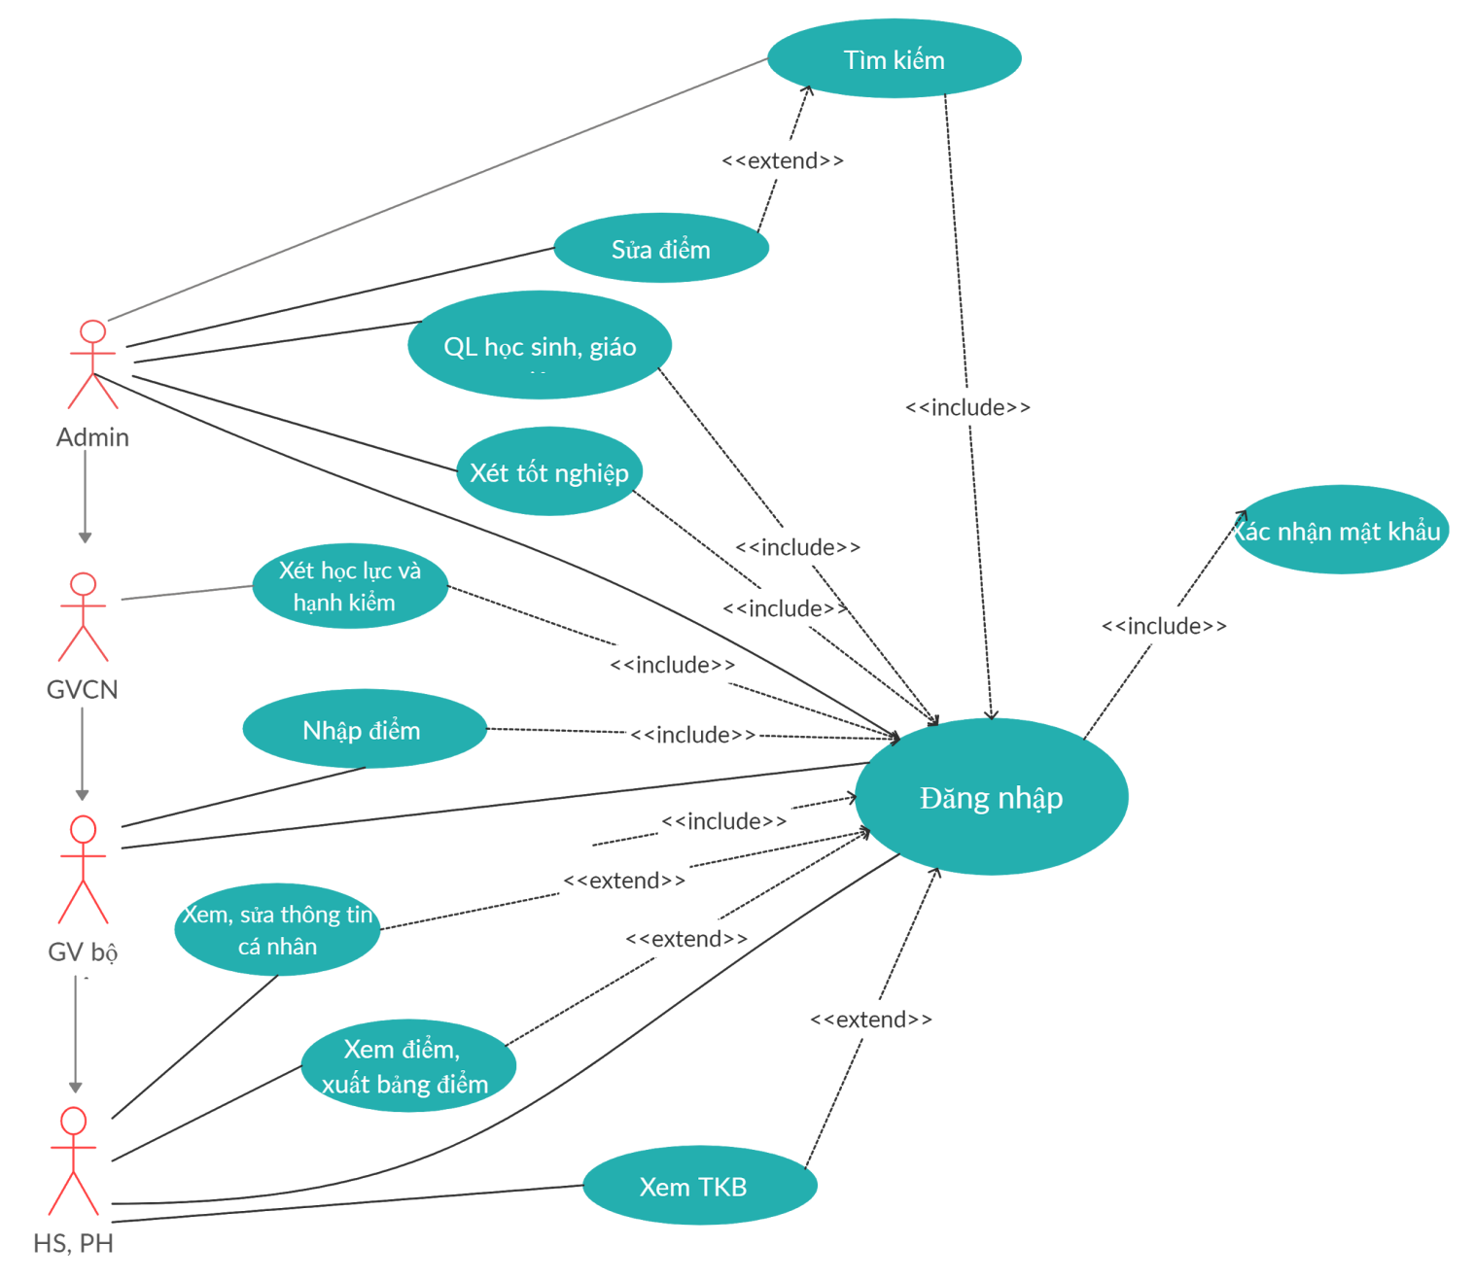

* Mô tả cho biểu đồ:
* Tất cả các actor được Admin cung cấp cho một tài khoản để đăng nhập, bất kỳ các actor nào ngoài admin đề phải thay đổi mật khẩu với lần đầu tiên đăng nhập.
* Các actor muốn thực hiện một tác vụ nào của trang web thì phải đăng nhập.
* Actor giáo viên bộ môn kế thừa từ actor học sinh.
* Actor giáo viên chủ nhiệm kế thừa giáo viên bộ môn.
* Actor admin kế thừa từ actor giáo viên chủ nhiệm.

### Ma trận truy xuất nguồn gốc (Traceability Matrix)

* BRD ( Business Requirement Document)

|  |  |  |  |
| --- | --- | --- | --- |
| BR# | Module Name | Vị trí áp dụng | Miêu tả |
| B1 | Đăng nhập, đăng xuất | Quản lý (giáo viên/admin)  Khách hàng (phụ huynh/học sinh) | **Khách hàng:** có thể sử dụng trang đăng nhập  **Quản lý:** có thể đăng nhập bằng cách sử dụng lại trang đăng nhập của khách hàng (kế thừa). Trang chủ đăng nhập sẽ đưa tới đường link khác phụ thuộc vào vị trí áp dụng |
| B2 | Đặt lại mật khẩu | Quản lý (giáo viên)  Khách hàng (phụ huynh/học sinh) | **Giáo viên:** có thể lấy lại mật khẩu qua email của giáo viên, số điện thoại hoặc liên hệ trực tiếp bộ phận IT để reset lại mật khẩu.  **Khách hàng:** liên hệ trực tiếp giáo viên, ban quản lý nhà trường để reset. |
| B3 | Nhập điểm | Quản lý (giáo viên) | **Giáo viên:** sau khi đăng nhập thành công có thể chuyển vào đúng lớp, môn học mình đang đảm nhận để nhập điểm môn học. |
| B4 | Xem điểm | Quản lý (giáo viên)  Khách hàng (phụ huynh/học sinh) | **Giáo viên:** sau khi đăng nhập thành công có thể chuyển vào đúng lớp, môn học mình đang đảm nhận để xem điểm môn học. Riêng giáo viên chủ nhiệm có thể xem điểm tất cả các môn của các học sinh trong lớp.  **Khách hàng:** sau khi đăng nhập có thể xem điểm tất cả các môn của bản thân. |
| B5 | Sửa điểm | Quản lý (admin) | **Admin:** nếu có sự cố về nhập xuất giáo viên phải liên hệ trực tiếp với admin ( hiệu trưởng ) để sửa lại điểm |
| B6 | Xuất bảng điểm | Quản lý (giáo viên/admin)  Khách hàng (phụ huynh/học sinh) | **Quản lý:** sau khi đăng nhập thành công có thể xuất bảng điểm của học sinh những lớp mình quản lý.  **Khách hàng:** chỉ có thể xuất bảng điểm của chính bản thân. |
| B7 | Tìm kiếm | Quản lý (admin) | **Admin:** ở đây đóng vai trò là hiệu trưởng sau khi đăng nhập --> có thể tìm kiếm tra cứu bất cứ thông tin của học sinh nào trong trường |
| B8 | Xét học lực, hạnh kiểm | Quản lý (giáo viên/admin) | Dựa vào điểm và biểu hiện của học sinh trong lớp để giáo viên có thể đánh giá hạnh kiểm (yếu, trung bình, khá, tốt) và đưa ra học lực cuối |
| B9 | Quản lý học sinh, giáo viên | Admin | **Admin:** hiệu trưởng có khả năng quản lý số lượng học sinh, số lượng giáo viên dạy môn nào học lớp nào trong trường |
| B10 | Nhập thông tin học sinh | Quản lý (giáo viên) | **Giáo viên:** chủ nhiệm của lớp đó có vai trò nhập thông tin học sinh từ học bạ vào cơ sở dữ liệu. |
| B11 | Xem thời khoá biểu | Quản lý (giáo viên/admin)  Khách hàng (phụ huynh/học sinh) | Sau khi đăng nhập tất cả các vai trò có thể xem TKB của lớp mình học hoặc lớp do mình quản lý |

* Test Case:

|  |  |  |  |  |  |  |
| --- | --- | --- | --- | --- | --- | --- |
| TC# | BR# | TR# | Các trường hợp kiểm tra | Các bước kiểm tra | Dữ liệu kiểm thử | Kết quả mong đợi |
| 1 | B1 | T3 | Xác minh đăng nhập | 1) Vào trang đăng nhập  2) Nhập username  3) Nhập Password  4) Nhấn vào nút đăng nhập | id = giaovienA  pw = 1234 | Đăng nhập thành công |
| 2 | B2 | T5 | Đặt lại mật khẩu | 1) vào trang đăng nhập  2) Nhấn vào quên mật khẩu  3)Nhập username/email/sdt có format do nhà trường chỉ định  4) Chờ mật khẩu mới gửi về | id = giaovienA  email = gvA@gmail.com  sdt = xxxxxx | Mật khẩu mới được gửi đi thành công |
| 3 | B4 | T6 | Xem điểm | 1) Đăng nhập thành công  2) Nhấn vào trang tra cứu điểm | id = gv/hs  pw = 1234 | Trả về dử liệu điểm đúng với vai trò giáo viên hoặc học sinh |
| 4 | B5 | T4 | Sửa điểm | 1) Đăng nhập thành công  2) Vào tab sửa điểm dành riêng admin | id = admin  pw=1234 | Điểm được thay đổi trong csdl |

|  |  |
| --- | --- |
| TRD(Technical Requirement Document): | |
| TR# | Description |
| T1 | Tên đăng nhập không được rỗng |
| T2 | Mật khẩu không được rỗng |
| T3 | Nếu tài khoản mật khẩu đúng thì chuyển sang trang chủ |
| T4 | Chỉ admin-hiệu trưởng mới được sửa điểm |
| T5 | Email, sdt có trong csdl --> trả về mật khẩu mới |
| T6 | Phân quyền đúng user |

* RTX:

|  |  |  |
| --- | --- | --- |
| BR# | TR# | TC # |
| B1 | T1, T2, T3 | 1 |
| B2 | T5 | 2 |
| B4 | T6 | 3 |
| B5 | T4 | 4 |

### Đặc tả use case

|  |  |
| --- | --- |
| **Use case ID** | **UC1** |
| Tên use case | Sửa điểm học sinh |
| Tóm tắt | Sửa điểm cho học sinh. |
| Tác nhân | Admin. |
| Điều kiện tiên quyết | Chỉ có tài khoản Admin mới có quyền sửa điểm. |
| Kết quả | Cập nhật lại điểm cho học sinh. |
| Kịch bản chính | Bước 1: Đăng nhập vào hệ hệ thống bằng tài khoản Admin.  Bước 2:Tìm học sinh (theo tên, theo theo lớp, theo mã số )  Bước 3:Chọn chỉnh sửa và sửa những cột cần sửa.  Bước 4: chọn lưu để hoàn tất.  Bước 5: Hệ thống thông báo thành công. |
| Kịch bản phụ | * Ở Bước 1 nếu đăng nhập không đúng tài khoản Admin thì sẽ không thể thực hiện use case này. * Trường hợp admin tìm học sinh để chỉnh sửa điểm mà tìm không thấy thì hệ thống sẽ thông báo không tìm thấy và cho tìm lại. * Nếu điểm số khi sửa không hợp lệ thì khi lưu sẽ có thông báo lỗi. * Nếu không chọn lưu thì hệ thống sẽ hủy kết quả nhập vào. |
| Ràng buộc phi chức năng | PCN3, PCN4, PCN1 |

|  |  |
| --- | --- |
| **Use case ID** | **UC2** |
| Tên use case | Cập nhật thông tin GVCN, GVBM, học sinh (thêm, sửa, xóa) |
| Tóm tắt | Đăng nhập để chỉnh sửa thông tin cá nhân. |
| Tác nhân | Giáo viên, học sinh |
| Điều kiện tiên quyết | Đăng nhập vào trang web bằng tài khoản của mình. |
| Kết quả | Cập nhật thông tin cho giáo viên, học sinh. |
| Kịch bản chính | Bước 1: Đăng nhập.  Bước 2: Chọn vào trường thông tin chi tiết.  Bước 3: Nhấn vào chỉnh sửa.  Bước 4: Nhập những thông tin thay thế hoặc thêm thông tin vào những trường cần và được phép chỉnh sửa.  Bước 5: Chọn lưu.  Bước 6: Hệ thống thông báo lưu thành công. |
| Kịch bản phụ | * Ở Bước 3: Nếu nhập sai định dạng gmail( đối với giáo viên) thì khi save hệ thống sẽ thông báo lỗi sai định dạng. * Nếu không chọn lưu thì hệ thống sẽ hủy kết quả. |
| Ràng buộc phi chức năng | PCN4, PCN3, PCN1 |

|  |  |
| --- | --- |
| **Use case ID** | **UC3** |
| Tên use case | Nhập điểm học sinh. |
| Tóm tắt | Nhập các cột điểm bài tập, 1 tiết, cuối kì cho từng học sinh. |
| Tác nhân | Giáo viên bộ môn |
| Điều kiện tiên quyết | Đăng nhập vào trang web. |
| Kết quả | Trả về bảng điểm cho từng học sinh. |
| Kịch bản chính | Bước 1: Đăng nhập.  Bước 2: Chọn lớp cần nhập điểm.  Bước 3: Nhập điểm cho từng học sinh tương ứng với các trường hiển thị trên trang web.  Bước 4: Nhấp save để lưu.  Bước 5: Hệ thống báo save thành công |
| Kịch bản phụ | * Bước 4: Nếu giáo viên nhập chưa đủ thông tin mà đã save thì hệ thống sẽ lưu những thông tin đã nhập. Nếu không nhấn vào save thì sẽ hủy nội dung nhập. Nếu điểm số giáo viên nhập không hợp lệ thì khi nhấn lưu hệ thống sẽ báo lỗi. |
| Ràng buộc phi chức năng | PCN1, PCN3, PCN4 |

|  |  |
| --- | --- |
| **Use case ID** | **UC4** |
| Tên use case | Xem điểm |
| Tóm tắt | Học sinh và phụ huynh theo dõi điểm số của của mình trong kì học hiện tại hoặc các kì học trước |
| Tác nhân | Học sinh |
| Điều kiện tiên quyết | Đăng nhập vào hệ thống. |
| Kết quả | Bảng điểm của học sinh trong một học kì |
| Kịch bản chính | Bước 1: Đăng nhập vào hệ thống.  Bước 2: Vào trường xem điểm  Bước 3: Chọn học kỳ muốn xem điểm  Bước 4:Nhấn nút tra cứu để xem điểm. |
| Kịch bản phụ | Nếu kì học không hợp lệ thì hệ thống sẽ xuất bảng điểm trống. |
| Ràng buộc phi chức năng | PCN1, PCN3 |

|  |  |
| --- | --- |
| **Use case ID** | **UC5** |
| Tên use case | Đổi mật khẩu người dùng |
| Tóm tắt | Admin, học sinh hay giáo viên thay đổi mật khẩu tài khoản của mình |
| Tác nhân | Admin, GVBM, GVCN, HS |
| Điều kiện tiên quyết | Đăng nhập vào hệ thống. |
| Kết quả | Mật khẩu tài khoản sẽ được thay đổi |
| Kịch bản chính | Bước 1: Đăng nhập hệ thống  Bước 2: Chọn mục quản lí tài khoản  Bước 3: Chọn chức năng đổi mật khẩu  Bước 4: Nhập mật khẩu cũ  Bước 5: Nhấn OK  Bước 6: Nhập mật khẩu mới  Bước 7: Xác nhận lại mật khẩu vừa nhập  Bước 8: Nhấn OK |
| Kịch bản phụ | * Nếu nhập sai mật khẩu cũ thì yêu cầu nhập lại * Nếu Xác nhận mật khẩu mới không chính xác thì quay lại B6 |
| Ràng buộc phi chức năng | PCN4, PCN1, PCN3 |

## Biểu đồ tuần tự

<https://www.uml-diagrams.org/sequence-diagrams.html>

UC1:

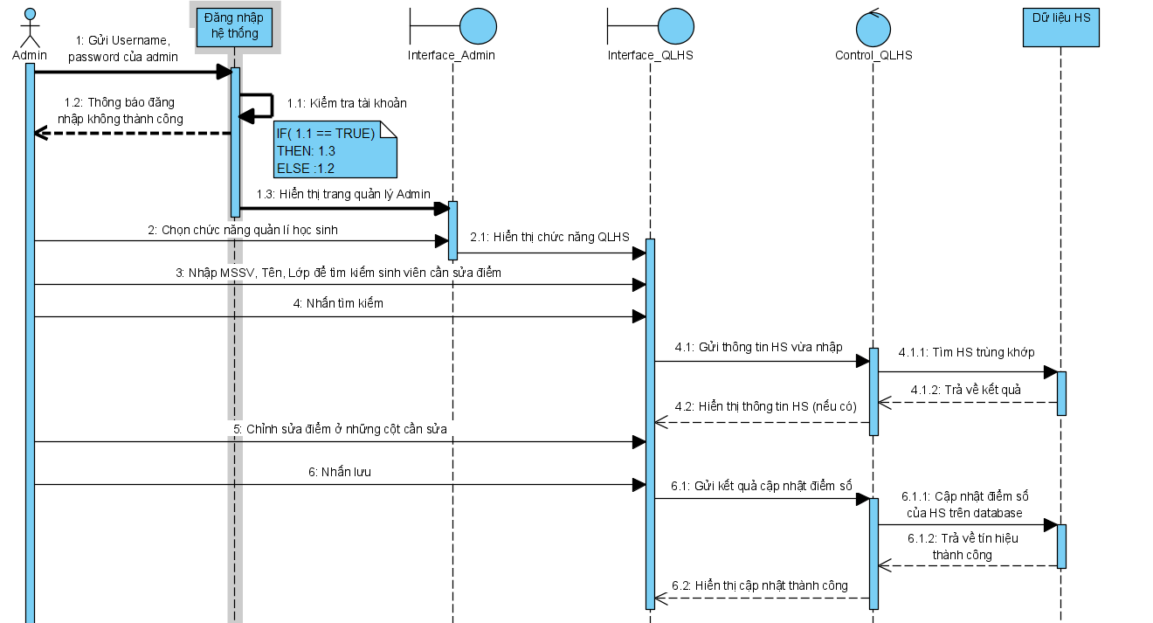

UC2:

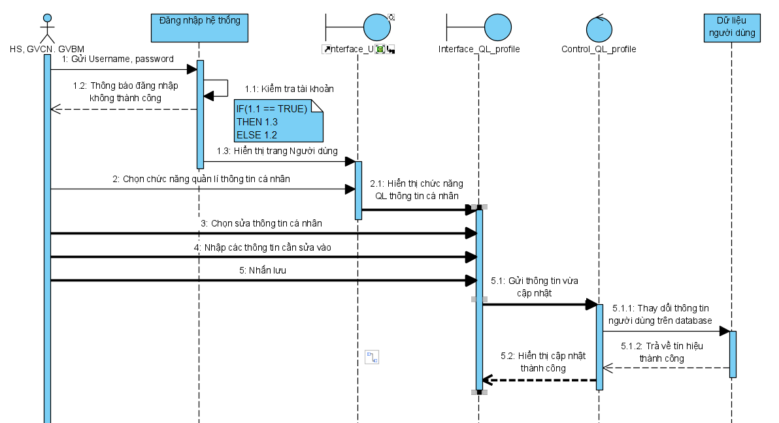

UC3:

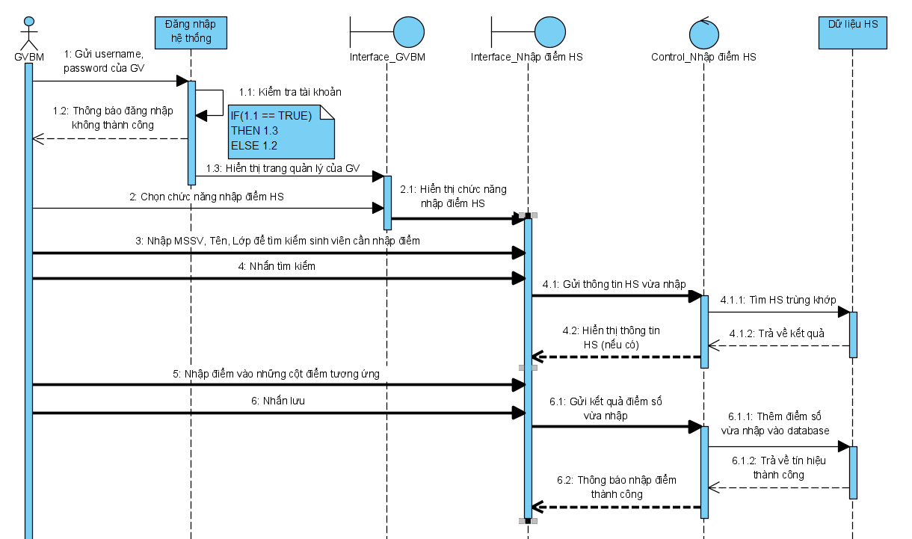

UC4:

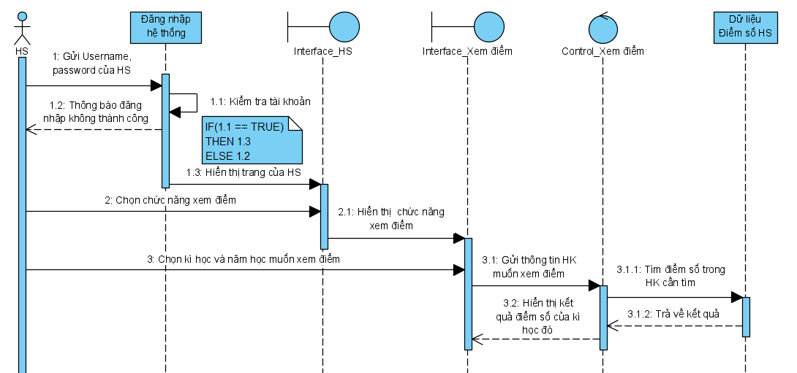

UC5:

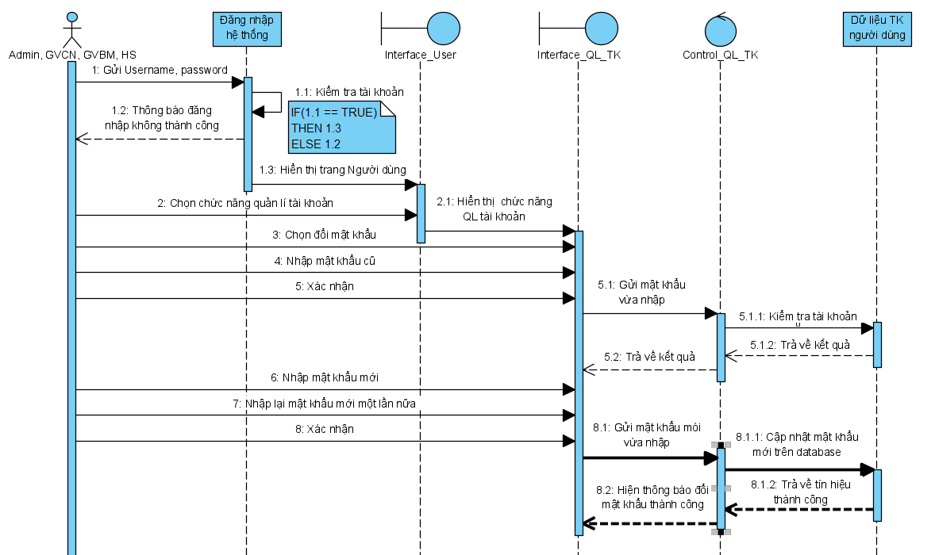

# Đặc tả giao diện người sử dụng

## Thiết kế sơ bộ

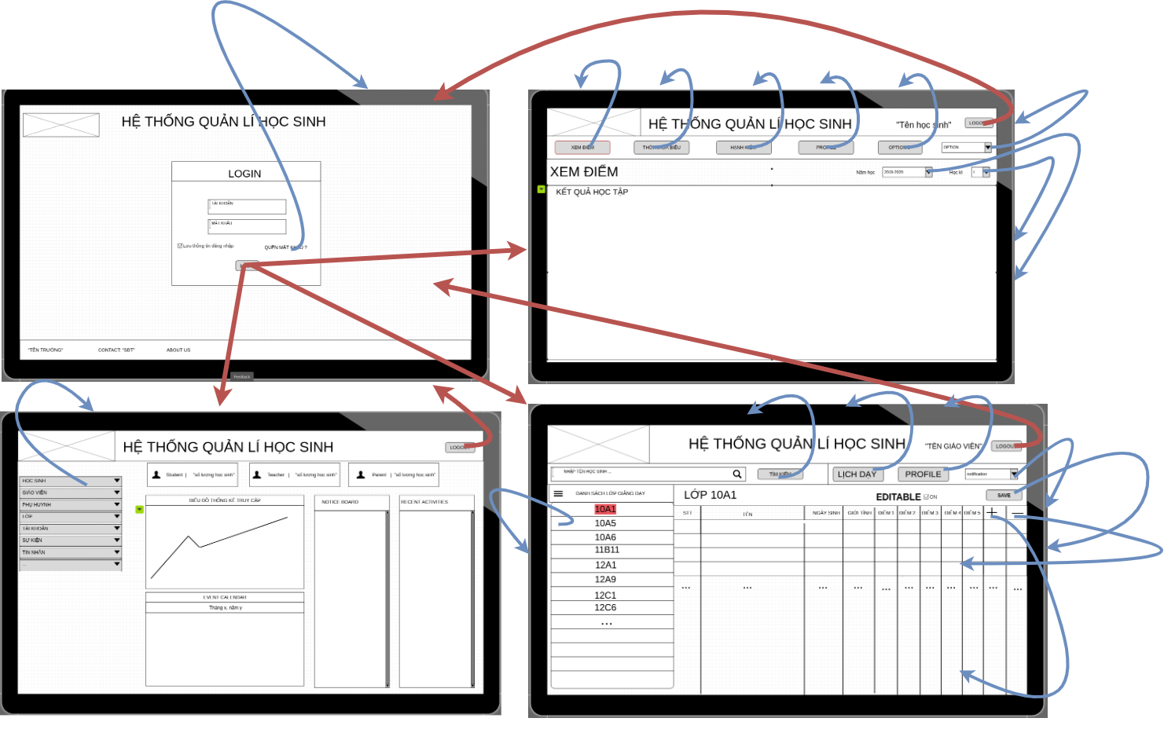

*Các mũi tên chính là điều hướng trang khi nhận input từ người dùng.*

## Ước lượng nỗ lực của người

* **Tình huống 1: Đăng nhập vào hệ thống.**

Trước tiên người dùng vào thanh tìm kiếm nhập địa chỉ trang web. Nếu chưa đăng nhập thì sẽ hiện một trang hình ảnh về trường.

Góc bên trái sẽ có bottom đăng nhập. Nhấn vào đăng nhập trang sẽ chuyển hướng tới trang đăng nhập.

Người dùng nhập email và mật khẩu để đăng nhập vào hệ thống.

Sau đó nhấp vào bottom Login để đăng nhập, sau khi đăng nhập thành công, trang web chuyển qua một trang mới tùy theo loại tài khoản mà sẽ là Page Admin, Giáo viên, Học sin h.

Ước lượng:

Số lần nhấp chuột: 3

Số lần nhập từ bàn phím( mỗi lần gõ xong một trường): 3

Số lần chuyển trang: 2

* **Tình huống 2: Học sinh xem điểm.**

Học sinh phải đăng nhập vào hệ thống nếu chưa đăng nhập. Số thao tác như trên tình huống 1.

Nhấn vào năm học để chọn năm học, học kì để chọn học kì.

Tiếp theo nhấn vào xem điểm để xem kết quả:

Ước lượng:

Số lần nhấp chuột: 3 + 3 = 6

Số lần nhập từ bàn phím: 3

Số lần chuyển trang: nếu học sinh chưa đăng nhập(2), học sinh đã đăng nhập(0)

* **Tình huống 3: Nhập điểm cho học sinh.**

Giáo viên phải đăng nhập với tài khoản giáo viên. Nhưng số thao tác vẫn nhưng trong tình huống 1.

Giáo viên nhấn vào lớp mà mình dạy. Một bảng điểm hiện bên trái chứa danh sách học sinh của lớp đó.

Tiếp theo giáo viên nhập điểm cho từng học sinh.

Sau khi nhập xong, nhấn vào bottom save để lưu lại kết quả.

Ước lượng :

Số lần nhấp chuột: 3 + 2 + n*x

Số lần nhập dữ liệu: 3 + n*x

Trong đó : n số học sinh của lớp.

x số cột điểm.

Số lần chuyển trang: nếu học sinh chưa đăng nhập(2), học sinh đã đăng nhập(0)

# Kế hoạch làm việc

# Tham khảo

*[ Danh mục tham khảo chứa các thông tin cần thiết về tài liệu được sử dụng trong dự án, và không phải nội dung trong textbook. Nếu một tài liệu, mã nguồn, ... được sử dụng mà không đặt vào trong danh mục tham khảo, có thể xem là gian lận và được xử lý theo quy định của Khoa. ]*

<https://iviettech.vn/blog/543-ban-ve-use-case-use-case-diagram.html>

<https://colorlib.com/wp/templates/>

https://viblo.asia/p/requirement-traceability-matrix-rtm-la-gi-va-tao-rtm-de-dam-bao-test-coverage-nhu-the-nao-PdbknLZBGyA